مقدمة

فتح انتشار الإنترنت الفرصة لكثير من الناس لخوض غمار تجربة العمل المستقل بدلاً من الوظائف التقليدية. ومع ظهور جائحة كوفيد-19 أصبحت الحاجة ملحة لاستكشاف فرص العمل من المنزل. ليس هناك شكل واحد للعمل المستقل عبر الإنترنت، مما يجعله مجالاً مقتوحاً يمكن للكثيرين تجربته.

يتضمن العمل المستقل عبر الإنترنت أن تقدم خدماتك، أو منتجاتك عبر الانترنت بحيث تعمل بشكل مستقل دون أن تتبع لجهة معينة، ودون أن تلتزم بأن تتواجد في مكتب أو ضمن أوقات دوام محددة. ما تحتاجه بشكل أساسي هو جهاز كمبيوتر و توافر خدمة الإنترنت جيدة يمكن الاعتماد عليها. يمكنك العمل من المنزل، أو من مقهى أو من مكتبة عامة، أو أي مكان آخر.

يمنح العمل المستقل عبر الانترنت استقلالية لا تمنحها الوظائف التقليدية، فهو يجعل من الممكن العمل في أي وقت ومن أي مكان. قد توفر هذه المرونة في اختيار ساعات العمل ومكانه فرصة لاتباع نمط حياة أفضل وروتين يومي يلائم الاحتياجات الفردية النفسية والجسدية لكل شخص. كما يسمح لك بتسعير خدماتك بشكل يتناسب مع المجهود الذي تبذله والوقت الذي تخصصه للعمل. بمعنى آخر يمكنك العمل عبر الانترنت من أن تكون رئيس نفسك. بالإضافة إلى ذلك، فإن العمل بشكل مستقل يحفزك على تطوير نفسك واكتساب مهارات جديدة بشكل مستمر.

كيف تبدأ العمل المستقل عبر الانترنت؟

- في البداية يجب أن تحدد هدفك من العمل عبر الانترنت. هل هو عمل إضافي إلى جانب عملك الحالي، أم هل تريد أن تبدأ به كدوام كامل. إذا كنت تعمل في وظيفة فمن الأفضل أن تبدأ العمل عبر الانترنت بشكل جزئي في أوقات الفراغ إلى أن تستطيع الاعتماد على الدخل الناتج عنه كلياً. هذه الخطوة مهمة لتحديد الوقت التي ترغب بتخصيصه للعمل المستقل.
- ما هي مواهبك ومهاراتك التي تفكر بتقديمها؟ هل هناك مهارات اضافية يجب تعلمها أو تقويتها؟ في كثير من الأحيان من الممكن استخدام هواياتك أو اللغات التي تتقنها. هل لديك منتجات خاصة وترغب ببيعها عبر الانترنت؟
- قم بكتابة نبذة قصيرة للتعريف الخدمات أو المنتجات التي اخترتها لبدء العمل عبر الانترنت.
- قم ببناء ملف أعمال خاص بك يمكنك استخدامه لاكتساب زبائن جدد. مثلاً، إذا كنت تريد العمل العمل كمصمم جرافيك، ابن ملف أعمال (بورتفوليو) يحوي أفضل تصميماتك. أو إذا كنت ترغب بالعمل كمترجم، قم بتجهيز عينات من نصوص قمت بترجمتها سابقاً.
- على الأغلب أن تحتاج لإنشاء موقع الكتروني خاص بك او انشاء صفحات عبر مواقع التواصل الاجتماعي لترويج خدماتك أو منتجاتك.
- ابحث عن جمهورك المستهدف وأفضل الطرق للوصول إليهم، يتيح العمل عبر الانترنت الوصول إلى جمهور عالمي وليس محلي فقط. مثلاً، إذا كنت تقوم بتصميم مستلزمات أعياد ميلاد الأطفال فمن الممكن أن تكون مجموعات الأمهات عبر وسائل التواصل الاجتماعي هي أفضل مكان لترويج خدماتك.
- تعرف على منصات العمل عبر الانترنت وماهو نوع الدعم الذي تقدمه.
- تعرف إلى الطرق التي يمكن أن تستخدمها لاستقبال الأموال في بلدك، على الأغلب أن تحتاج إلى إنشاء حساب بنكي يسمح بتحويل الأموال إليه.
- في حال كنت ترغب ببيع منتجاتك عبر الانترنت، من المهم التعرف إلى طرق وتكاليف الشحن سياسات الإرجاع في بلدك.

أمور ضرورية للعمل عبر الانترنت:

- تنظيم الوقت:
تنظيم الوقت هو أهم مهارة يجب أن تتوافر لدى من يعملون بشكل مستقل عبر الانترنت….. عدم وجود ساعات دوام محددة يجعل من السهل جداً الوقوع ضحية للعمل الزائد الذي لا يتناسب مع الدخل الناتج عنه أو أن لا يتم انجاز العمل ضمن الوقت المحدد مما ينتج عنه تأخير في تسليم الخدمات للزبائن مما يفقدك المصداقية. لذلك من المهم تنظيم الوقت وتخطيطه بشكل واقعي. هناك الكثير من الأدوات المتاحة مجاناً لتنظيم الوقت مثل Google Calendar ، احرص على مراجعة التقويم بشكل دائم لفحص مواعيد التسليم النهائية وعدم تعارضها مع مواعيد أخرى.
- حساب الوقت اللازم لانهاء المهمات:
من المهم حساب الوقت الذي يلزمك لإنهاء مهمة ما أو صنع منتج ما، هذه الخطوة ستساعدك في تحديد الوقت اللازم لإنهاء عمل معين لإخبار زبونك بذلك مسبقاً. و ستساعدك أيضاً في عملية تسعير خدماتك كما سنشرح لاحقاً. هناك العديد من البرامج المتوفرة لتعقب الوقت والتي يمكنك من خلالها تسجيل ساعات العمل التي تقضيها لانهاء المهمات، مثل برنامج: Clockify.

- حساب الأسعار المناسبة:
هناك العديد من العوامل التي يجب أخذها بعين الاعتبار حتى تستطيع تسعير خدماتك. مثل الخبرة، والوقت اللازم لإنهاء المهام، ومدى تعقيد المشروع أو متطلباته، مثلاً قد يتطلب المشروع التعديل على خدمة معينة بشكل متكرر مثل التعديل على تصميم شعار أو كتابة نص عدة مرات قبل أخذ موافقة الزبون النهائية، يجب أيضاً الأخذ بعين الاعتبار التكاليف التي تندرج تحت مشروع معين مثل المواد الخام، أو أسعار البرامج التي تستخدمها لإتمام مشروع ما. في حال بيع منتجاتك، فإن أسعار الشحن والتغليف يجب أن تكون جزءاً من السعر الذي تطلبه. من المفيد التعرف على الأسعار التي يتقاضاها من يقدمون خدمات شبيهة بخدماتك عبر الانترنت قبل تحديد أسعارك.

أمثلة على أعمال يمكن القيام بها عبر الانترنت والمهارات اللازمة لها:

يمكنك اختيار العمل المناسب لك، بحسب مهاراتك الحالية أو المهارات التي ترغب باكتسابها. هذه أمثلة لجزء من الأعمال التي يمكن القيام بها عبر الانترنت والمهارات التي تتطلبها:

- إدخال البيانات: يتضمن هذا العمل تفريغ بيانات موجودة بأشكال مختلفة مثل الصور ونقلها إلى نظام خاص أو ملفات اكسل. يتطلب هذا العمل دقة الملاحظة و مهارة الطباعة السريعة على لوحة المفاتيح.
- التصميم الجرافيكي: للتصميم أقسام مختلفة، فمنها ما يكون للطباعة أو الإنترنت، من المهم اكتساب المعرفة والخبرة لاستعمال برامج التصميم مثل الفوتوشوب والانديزاين، تتوفر الكثير من الدروس على الانترنت بالإضافة الى مراكز الدورات والتخصصات الجامعية التي تزودك بهذه المعرفة.
- مونتاج الأفلام والفيديوهات: مثل التصميم الجرافيكي فإن هناك برامج خاصة لإعداد الأفلام وملفات الفيديو وتلزم المعرفة المسبقة بها لتقديم خدمات في هذا المجال.
- الترجمة: ومنها الترجمة الفورية أو ترجمة النصوص، من المهم وجود المعرفة الكافية باللغات التي تود الترجمة إليها ومنها، بالإضافة إلى المعرفة الكافية بالمصطلحات الخاصة بالحقل الذي تود ترجمة نصوصه، فهناك ترجمة خاصة بالمواد الطبية، أو القانونية، أو الثقافية.
- التدقيق اللغوي: هو تصحيح ومراجعة نصوص مكتوبة بلغة ما، يجب أن تتوفر المعرفة العميقة بقواعد هذه اللغة وأساليب الكتابة بها، بالإضافة إلى المعرفة ببرامج الطباعة والتدقيق.
- إنشاء محتوى: تتنوع هذه المهمة بتنوع المواقع التي تود إنشاء محتوى لها، حدد ما هي المجالات التي تستهويك وتحب أن تكتب عنها. من المهم المعرفة بطرق البحث والتحقق من المعلومات بالإضافة الى القدرة على كتابة المقالات والتقارير وفي أحيان كثيرة التصوير.
- خدمة التسجيل صوتي: إذا كنت تمتلك صوتاً مميزاً فمن الممكن استخدامه لتسجيل نصوص متعددة مثل قصص الأطفال أو النصوص الخاصة بالفيديوهات و الصوتيات المختلفة.
- التعليم عبر الانترنت: هناك الكثير من المواضيع التي يمكن تعليمها عبر الانترنت، سواء كان ذلك على شكل محاضرات مسجلة مسبقاً أو دروس مباشرة عبر الإنترنت تعطيها لتلميذ واحد أو مجموعة من التلاميذ. يمكنك تعليم الأطفال أو الكبار، ويمكنك اختيار أي موضوع تملك الخبرة والمعرفة الكافية لتدريسه، من الأمثلة على ذلك: تعليم اللغات، أو البرامج، أو مواد المناهج الدراسية. يتطلب ذلك مهارة إدارة موقعك أو صفحتك، بالإضافة الى المعرفة بمتطلبات الشحن واستخدام وسائل آمنة للدفع وتحويل الأموال.
- بيع منتجاتك عبر الانترنت: يمكنك القيام بتسويق وبيع ماتصنع من منتجات يدوية عبر الانترنت سواء أكان ذلك عن طريق مواقع البيع مثل Etsy أو من خلال موقعك الخاص،
- التسويق: يمكنك تسويق منتجات أو خدمات غيرك عبر الإنترنت والحصول على عمولة كلما قام أحدهم بالشراء منها، هناك العديد من المواقع والشركات الكبيرة التي تعطيك نسبة عند تسويق خدماتها مثل: Shopify. يمكنك مثلاً كتابة مقالات متخصصة على مدونتك تتحدث فيها عن تجربتك في استخدام منتجات هذه الشركات وإدراج روابط لها.

منصات العمل الحر
تنتشر على الانترنت منصات متخصصة للعمل الحر يمكنك من خلالها انشاء حساب خاص يعرف الزبائن بك وبما تقدمه من خدمات ويمكنهم من شرائها، وترك تقييم يبين مدى رضاهم عن خدماتك. في معظم الأحيان، تعمل هذه المنصات كوسيط يدفع من خلالها الزبون مقابل خدماتك مما يمنح ضماناً أكبر عملية إرسال واستلام الأموال.

كيف تبني حساب وتسوق خدماتك؟
هناك خطوات وشروط أساسية يتطلبها التسجيل على معظم منصات العمل الحر باختلاف أنواعها، منها:
- التسجيل بالإسم الحقيقي.
- صورة شخصية.
- بريد إلكتروني مفعل.
- تطلب بعض المواقع وثيقة إثبات الهوية، مثل صورة عن البطاقة الشخصية أو جواز السفر.
- وجود حساب بنكي يمكن تحويل الأموال له.

بعد التسجيل سيكون عليك إدراج نص قصير يشرح عن خدماتك، وخبرتك، وأهم المعلومات التي يحتاج أن يعرفها الزبائن عنك. بالإضافة لذلك، سيتوجب عليك تحميل صور ونماذج لأعمال سابقة قمت بها وشبيهة بما تود تقديمه من خدمات.

من الأفضل التركيز على طرح خدمة واحدة تقدمها بنجاح بدلاً من تشتيت الجهود بالعديد من الخدمات، خاصة في البداية.

عندما تكون صفحتك على المنصة جاهزة وتقوم بنشر خدمتك، سوف يتمكن متصفحو الموقع من الإطلاع عليها وطلبها. إذا تم شراء خدمتك، سيتم الاتفاق بينك وبين الزبون على تفاصيل العمل، وبعد إنهاء الخدمة وتسليمها يترك الزبون تقييماً بوضح مدى رضاه عن خدمتك وعن التعامل معك ومدى التزامك بالوقت المحدد. هذا التقييم يقرأه زبائنك المستقبليين، لذلك من المهم الحرص على إرضاء زبائنك وبناء علاقة ثقة معهم. هذه السمعة الجيدة ستكون من أهم العوامل التي تحفز الزبائن المستقبلين على طلب خدماتك. بعد ذلك يقوم الموقع بتحويل الأرباح إلى حسابك والذي يمكن أن تسحبه وفقاً للقوانين الخاصة بكل منصة.

من الأمثلة على منصات العمل الحر:
- موقع خمسات khamsat.com: هو موقع عربي لبيع وشراء الخدمات المصغرة، يمكن الموقع البائعين عرض خدماتهم مقابل أرباح تبدأ من 5$. تتنوع الخدمات التي يمكنك تقديمها عبر الموقع، ويمكنك إضافة تطويرات على الخدمة بحيث تزيد أرباحك.
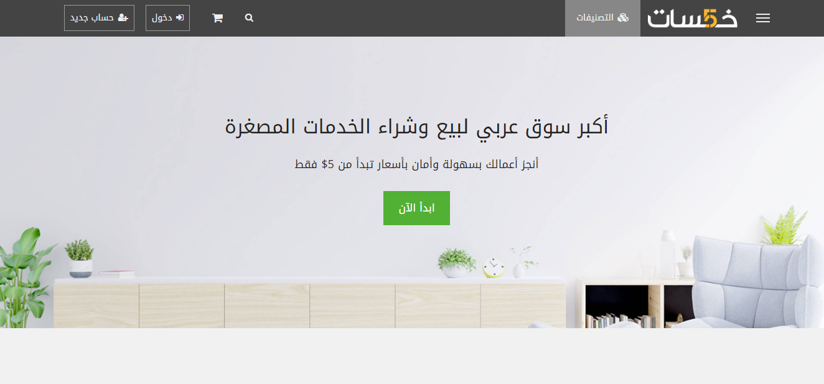

- موقع Italki لتعليم اللغات: يمكنك تعليم اللغات التي تتقنها عن طريق هذا الموقع، يقسم الموقع مقدمي الخدمة إلى قسمين، المعلمين المحترفين وهم ممن يملكون شهادات في تعليم اللغة، والقسم الآخر هو المعلمين غير المحترفين وهم أشخاص لا يملكون شهادات لكن لديهم معرفة كافية. يتقاضى المعلمون المحترفون أجراً أعلى على دروسهم. بعد انتهائك من عملية التسجيل كمعلم، سيتمكن الذين يرغبون بأن تعلمهم من حجز دروسك واللقاء بك عبر برامج المحادثة.

- منصة مستقل: هي منصة مخصصة للزبائن الذين يرغبون بتوظيف خبراء مستقلين لإنجاز مشاريعهم، من الأمثلة على هذه المشاريع: تصميم موقع الكتروني، الترجمة، تعليم مواد دراسية، وغيرها.
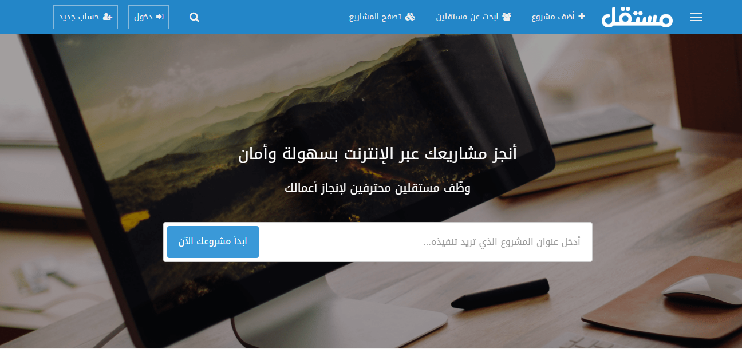
- منصة Upwork: من أكبر منصات العمل الحر العالمية، ينشر طلبات الخدمات من الزبائن، ويمكن لمقدمي هذه الخدمة التنافس على الحصول عليها من خلال التقدم لها. ثم يختار الزبون مقدم الخدمة الذي يرغب به بناء على عدة عوامل منها السعر والخبرة والتقييمات السابقة. معرفة اللغة الانجليزية ضرورية لاستعمال هذه المنصة لأنها لغة التواصل المعتمدة.

أخلاقيات العمل المستقل على الانترنت

يتطلب العمل المستقل عبر الانترنت الالتزام بمجموعة من الأخلاقيات. التزامك بها يضمن نجاح عملك على الانترنت وزيادة ثقة الزبائن بك وجذب زبائن مستقبليين طلب خدماتك:
- التواصل الجيد. يضمن التواصل الجيد من طرفك تجنب وقوع سوء فهم بينك وبين زبونك، من الجيد أن يكون لديك مجموعة من الأسئلة الاستيضاحية التي تساعد الزبون على تحديد توقعاته من المشروع. احرص على كتابة رسائلك الالكترونية بشكل مهني ومحترف. كما أنه من الضروري الحرص على سرعة الاستجابة لرسائل الزبائن.
- الالتزام بالمواعيد النهائية. عند تحديد موعد نهائي تعد به الزبون من الأفضل أن تحتسب وقتاً إضافياً حتى تعطي مهلة لنفسك في حال حدث أمر طارئ. كما يجب توضيح إن كان هذا الوقت يشمل التعديلات التي يطلبها الزبون أو يغطي فقط التسليم الأولي.
- احترام حقوق الملكية. من الممكن أن تلجأ في بعض الأحيان باستخدام مواد من مصادر أخرى مثل الصور الموجودة على الإنترنت، من المهم التأكد من إمكانية استخدامها في مشاريع وذلك بقراءة بنود حقوق الملكية التي تتبع لها.
- احترام خصوصية الزبون. في بعض المشاريع يقوم الزبون بتزويدك بملفات ومواد متعلقة بعمله، والتي يجب المحافظة على سريتها وعدم تسريبها لجهات أخرى وبخاصة الجهات المنافسة له. كما أنه من الأفضل الاتفاق مسبقاً على إمكانية إدراج الأعمال المنتهية في ملف أعمالك الذي تسوق به خدماتك.

الأمان الرقمي وتجنب الوقوع في فخ الاحتيال
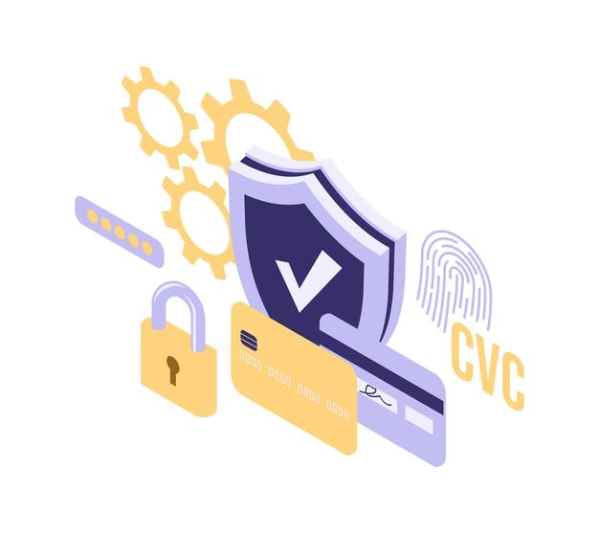

قد يعرضك العمل على الانترنت لبعض المخاطر التي تهدد هويتك الرقمية وأموالك، أو حتى جهازك وبرامجك. إتخاذ خطوات لتحقيق الأمان الرقمي يحميك من ذلك:
- قم بتحميل برامج موثوقة للعمل وتجنب البرامج والملفات المسروقة.
- قم بتحميل برامج الحماية من الفيروسات واحرص على تحديثها بشكل دائم.
- تجنب الإفصاح عن معلومات حساسة، مثل المعلومات الشخصية المتعلقة بك أو بعائلتك، أو رقم بطاقة ائتمانك وغيرها.
- من الأفضل تخصيص حساب بريد إلكتروني ورقم هاتف خاص بالعمل.

بالإضافة إلى ذلك، يقع الكثيرون في فخ المحتالين الذين يستغلون الخصوصية التي يوفرها الانترنت. من الأمثلة على ذلك الزبائن الذين لا يقومون بالدفع بعد انتهاء العمل لذلك من الأفضل العمل عبر منصات العمل المستقل التي تحمي حقوقك المالية.

من أنماط الاحتيال الأخرى الرائجة شركات التسويق الهرمي عبر الإنترنت MLM، وهو نموذج احتيال يعتمد على استقطاب أكبر عدد من المشاركين الذين يدفعون مبلغاً مالياً مقابل الانضمام فقط والذين يستقطبون بدورهم عدداً آخر من المشاركين الذين يدفعون بدورهم مبلغاً مقابل الانضمام. مما ينتج عن شكل هرم. ويستفيد بالدرجة الأولى من هذا النموذج الجهة المتواجدة على قمة هذا الهرم. قد توهم بعض الشركات المنضمين إليها بأن عليهم أن يعلموا على تسويق منتجات بغض النظر عن نوعها، لكن التركيز الأكبر يكون على استقطاب مشتركين جدد يدفعون مبلغاً للانضمام. تقوم شبكات الاحتيال بالتسويق لنفسها على أنها فرص جذابة للعمل من المنزل لذلك يجب الحذر قبل الانضمام لأي مشروع جديد.

كيف أميز شركات التسويق الهرمي؟
- بالعادة تعد هذه الشركات بأرباح كبيرة جداً وغير واقعية في وقت قصير.
- يكون التركيز بشكل أكبر على شراء اشتراكات للانضمام وليس على بيع بضاعة معينة.
- عدم وجود شفافية في كيفية الحصول على الأرباح أو عدم وجود تقارير مالية واضحة
- تطلب بعض الشركات من المشتركين شراء البضاعة قبل قيامهم بتسويقها.

